附件1：

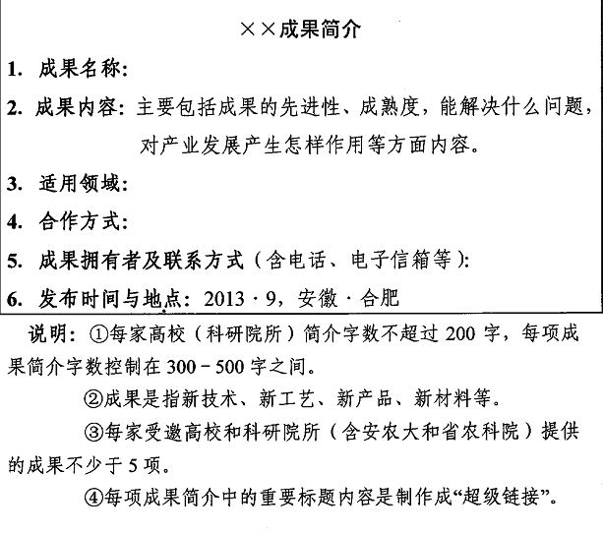
超级链接至学校主页即可。

